Kinnerpunsch
Dat bruukest du:

½ Liter Tee (Waldbeern off eine annere Fruchtsort)
¼ Liter Appelsapp
8 Nelken
1 Stangen Kneil (= Zimt)
1 Zitrone, den Sapp doavan
½ Orange, den Sapp doavan
bruunen Zucker, so veel wo di daut gaut schmecket

Moak den Tee faddig un loat den in einen groten Pott 8 Minuten trekken. Dau dann den Appelsapp, dei Nelken un den Stangenkneil doatau (an besten gaht dat in ein lüttket Teeei off in einen Büel). Krieg di eine heile Zitrone un ne halwe Orange un dau dei Früchte utpressen. Düssen Sapp mosst du dann tau dat annere Wark in den groten Pott geiten. Nu dast du den Pott up den Herd stellen un alles tausammen upwarmen. Pass aber up; dat schöll nich koken! Loat dann alles tausammen noch einmoal 10 Minuten trekken. Nehm achteran dei Gewürze weer rut. Wenn du dat gern ´n bittken seuter magst, kannst du doa ok noch ´n bittken bruunen Zucker indaun un so lange ümmereuhern, bit dei Zucker sück uplöset haff.
Loat di dien Punsch schmecken!
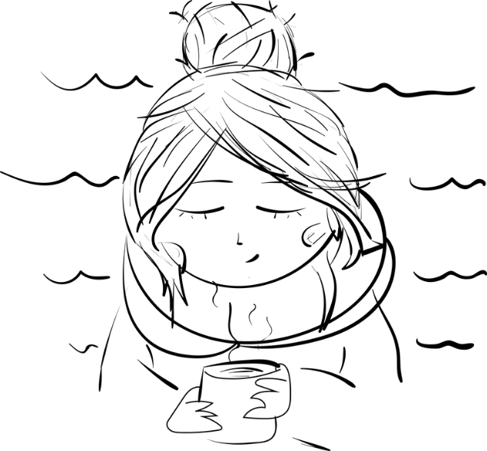

Hörverstehen
Transkription des Hörtextes
Kinnerpunsch
Brrr… Is dat ´ne kolde Nacht wesen… Mömme kummp in Lisa ehre Koamern un wecket ehre lüttke Dachter up. „Lisa…“, segg dei Mömme, „Stoah eis up un kiek noah buten hen. Ik haff eine Overraschung för di.“ Lisa is noch heil meue, aber sei mag gern Overraschungen un so staht sei up un kick ut dat Fenster van ehre Schloapkoamern. „Jungedi!! Dat haff schneiet! Ik will fort noah buten hen un einen groten Schneikerl bauen.“ Dat lüttke Wicht is heil ut Hüsken un schmitt ehre Tüüg an. „Trekk di moje warm an, Lisa! Buten is dat rattenkold“, hört sei ehre Mömme noch raupen. Eine Büxen un einen dicken Jumper schöll wahl naug weern, denket Lisa sük un rennt noah buten. Sei bauet wat sei kann un wenner is ehre grote Schneikerl faddig. Heil stolt is sei nu. „Brrr… Nu is mi doch ein bittken kold worn“, segg Lisa tau sück. Sei gaht weer in’t Huus un ehre Mömme sütt fort an ehre blauen Lüppen, dat Lisa kold tau is. Trillen dat dat lüttke Wichtken ok noch. „Lisa, mien leiwet Wicht. Du büst ja heil dörfroren. Ik haff di dat joa tau seggt, dat dat kold is. Aber gut, nu mosst du di gaue weer upwarmen. Doaför hab ik einen Infall. Ik moak di einen heiten Kinnerpunsch.“ „Juhuuuu!“ Lisa freit sück un helpet ehre Mömme bi dat Vörbereien. Dat Rezept för dat leckere Getränk gaht heil lichte: Man bruuket einen halwen Liter Tee (Waldbeern off eine annere Fruchtsort), einen veiel Liter Appelsapp, 8 Nelken, eine Stangen Kneil, den Sapp van eine Zitrone, den Sapp van eine halwe Orange un bruunen Zucker, so veel, wo man dat gern mag. Nu einfach allet tausammen in den groten Pott schmieten, upwarmen, trekken loaten… Un dann is dei Punsch all faddig. Lisa un ehre Mömme settet sück för den warmen Ofen un drinket den leckeren Punsch. „Mmh, Mömme, dat schmecket aber moje. Un warm is mi nu ok weer!“ Lisa lachet un tauhope mit ehre Mömme kieket sei ut dat Fenster un bekieket Lisa ehren wunnerboaren Schneikerl.

Aufgaben Hörverstehen
Kinnerpunsch
Less di dei Froagen dör.
Luster dei Geschichte „Kinnerpunsch“ tweimoal achternanner un krüze dei richtige Antwort an.
- Wat is richtig?

Dat is ne kolde Nacht wesen.
Dat is ne warme Nacht wesen.
Lisa haff nich gaut schloapen.

- Richtig off falsch?

Lisa mag gern Overraschungen. Richtig Falsch

- Wat dat Lisa antrekken?

ein Kleid
ein Schlafanzug
eine Büxen un einen Jumper

- Lisa bauet einen Schneikerl un achteran…

is sei heil dörfroren un trillet.
is ehr warm tau.
haff sei Langewiele.

- Damit Lisa weer warm tau wat, koket sei mit ehre Mömme…

Greunkohl
Pudding
Kinnerpunsch

- In den Kinnerpunsch kummp…

Malk
Appelsapp
Koffe

